

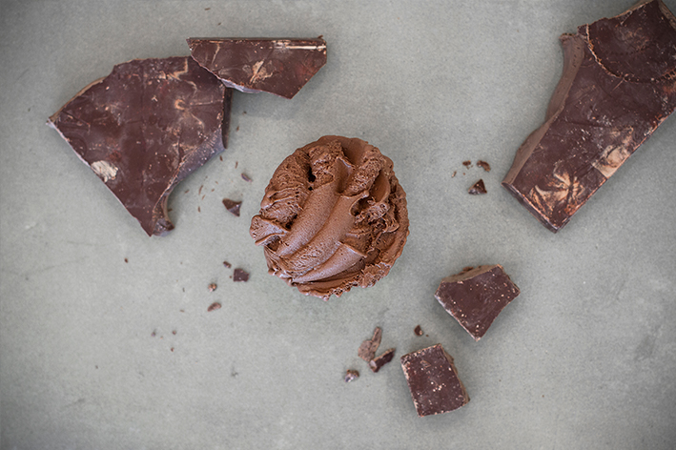

**Leones Gelato**[Lange Gasse 78](http://www.a-list.at/wien/essen-trinken/l/wien-lange-gasse-leones-gelato.html?cHash=65f132a18d4d5f2856c63ffa35080213), [1080 Wien](http://www.a-list.at/wien/essen-trinken/l/wien-lange-gasse-leones-gelato.html?cHash=65f132a18d4d5f2856c63ffa35080213)  
März: täglich 13–18.30 Uhr  
April: täglich 13–20 Uhr

**Leones Gelato Pop-Up Store**Praterstraße 16, 1020 Wien  
Mo–Sa 12–19 Uhr  
So geschlossen

T +43 (0) 1 352 52 52  
[ciao@leones.at](mailto:ciao@leones.at)  
[www.leones.at](http://www.leones.at)

Saisoneröffnung für Slow Food-Gelato   
am 24. März mit Schoko-Eis gratis

***Wien, 17. März 2017 – Der Slow Food Eissalon Leones in der Lange Gasse im   
8. Bezirk eröffnet am Freitag, den 24. März die Gelato-Saison – und zwar mit einer gratis Kugel Schoko-Eis für alle Eisliebhaber. Leones setzt auf hochwertige, regionale Zutaten, vorwiegend in Bio-Qualität und auf Genuss ohne Kompromisse.***

**Am 24. März in der Lange Gasse 78: eine Kugel Schoko-Eis gratis.**  
Alle Eisliebhaber, die am Eröffnungstag zu Leones kommen, werden auf eine Kugel Schokoladeneis eingeladen. Zur Wahl stehen das klassische Gelato al Cioccolato mit Bio-Milch und die Sorte Dunkle Schokolade – einer der beliebtesten veganen Sorten bei Leones, die ohne Milch- und Sojaprodukte hergestellt wird und ihre Cremigkeit durch die Verwendung von reiner Kakao-Butter erhält. Ab 13.00 Uhr gibt es pro Person eine Kugel Schokoladeneis gratis, solange der Vorrat reicht.

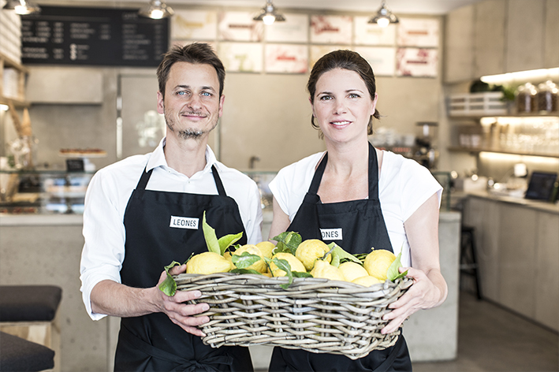**Pop-up Store in Leopoldstadt wird erwachsen.**Nach einem erfolgreichen Sommer 2016 in der zweiten Leones Filiale in der Praterstraße hat das Geschäftsführer-Paar beschlossen, diesen Standort fix zu behalten und die Gelato-Fangemeinde weiterhin zu bedienen. „Der zweite Bezirk mit seinem außergewöhnlichen Flair ist der perfekte Ort für den Genuss unseres Eises. Dieser Teil der Praterstraße ist ein ganz besonderer Ort der Entschleunigung – einer unserer Lieblings-Gräzel in Wien..“ Auch hier werden neben den klassischen Eis-Lieblingen zahlreiche vegane Sorten im Becher und im Stanitzel angeboten. Der Store öffnet am 31. März.

**Feines Gelato nach Slow Food Kriterien.**„Unser Fokus liegt auf klassischen Sorten wie Schokolade, Nocciola, Fior di Latte und Limone. Wir arbeiten kontinuierlich daran, den puren Geschmack unserer Sorten zu perfektionieren.“ Die naturbelassene Milch im Eis kommt vom Bio-Milchhof Koppensteiner im Waldviertel in umweltfreundlichen Mehrweg-Glasflaschen, die hochprozentige Schokolade aus Ecuador, die frischen Früchte sind großteils in Bio-Qualität, viele der Lieferanten werden von Slow Food empfohlen. Slow Food steht für den Genuss von regionalen, saisonalen und qualitativ hochwertigen Nahrungsmitteln von lokalen Produzenten. „Bei den Zutaten gehen wir keine Kompromisse ein“, erklärt Giorgio das Motto des Eissalons „Genuss ohne Kompromisse“.

**Wer echtes Gelato mag, wird Leones lieben.**Lisa und Giorgio Leone, die seit Mai 2015 den Eissalon Leones Gelato in der Nähe des Uni Campus führen, gehen bei der Qualität ihres Eises keine Kompromisse ein. Leones Gelato ist bekannt für hausgemachte und nachhaltige Eiskreationen. Es gibt eine wechselnde Auswahl von zwölf Sorten, davon mindestens vier vegane, die jeden Tag frisch von Hand hergestellt werden. Eine Sorte gibt es für 1,90 Euro. **Pressekontakt**Lisa Leone   
T +43 676 913 93 04, [lisa@leones.at](mailto:lisa@leones.at)

**Bildmaterial für Pressezwecke**Bilder in Druckqualität zur honorarfreien Verwendung:  
[www.leones.at/presse](http://www.leones.at/presse)***Über Leones Gelato.***

*Lisa und Giorgio Leone eröffneten den Eissalon Leones Gelato im Mai 2015 in der Lange Gasse 78 im 8. Bezirk in Wien. Leones setzt auf hochwertige, regionale Zutaten, vorwiegend in Bio-Qualität und auf Genuss ohne Kompromisse. Das Eis wird frisch im hinteren Teil des Lokals hergestellt – täglich 12 Sorten, die je nach Saison und Verfügbarkeit der Zutaten wechseln. Seit Ende Mai 2016 gibt es Leones Gelato auch im 2. Bezirk, in der Praterstraße 16, im Leones Gelato Pop-Up Store und im Handel bei Julius Meinl am Graben.*